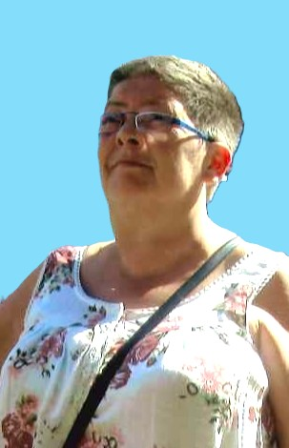

Madame Francine SERNEELS *sa maman,*

Monsieur Grégory ROOSEN *son fils,*

Monsieur Guy SERNEELS *son petit parrain,*

Et les familles apparentées,

Ont la profonde tristesse de vous faire part du décès de

***Madame Claude ROOSEN***

Née le 16 juillet 1958 à Charleroi

décédée le 01er mai 2025 à Gilly

Les funérailles civiles seront célébrées le **mercredi 07 mai 2025**, suivies de l’incinération au **Crématorium de Gilly à 13h30**. La dispersion des cendres au **Jardin des Souvenirs du Crématorium** aura lieu **vers 15h30**.

La défunte repose au funérarium HEREMANS-SCHOTSMANS,   
rue de Taillis – Pré 106, 6200 Châtelineau où les visites de condoléances se feront de **17h00 à 19h00 le lundi 05 et mardi 06 mai 2025.**

Le jour des funérailles, réunion au funérarium HEREMANS – SCHOTSMANS 106,

rue de Taillis – Pré 6200 Châtelineau **à 12h45.**

La levée du corps aura lieu **à 13h15.**

Toute l’équipe des Funérailles HEREMANS – SCHOTSMANS vous présente ses sincères condoléances.

*Ce présent avis tient lieu de faire-part.*

*Funérailles HEREMANS-SCHOTSMANS*

*Châtelineau - 071/38.10.80 – 0476/71.10.28*

Vos condoléances par e-mail : funerailles-heremans-schotsmans@hotmail.com